实验四 组合逻辑电路分析和设计
陶昕璨 24325242
- 实验目的：
- 掌握组合逻辑电路的分析方法，并验证其逻辑功能。
- 熟悉逻辑分析仪的使用。
- 设计一个代码转换电路，输入为4位二进制码输出为4位循环码
- 实验设备：
- 数字电路实验箱，逻辑分析仪
- 器件：74LS86，74LS197
- 实验原理：
- 组合逻辑电路的设计
- 二进制转换Gary码/循环码
- 方法与步骤：
- 设计组合逻辑电路，使用74LS197 构成的十六进制计数器作为代码转换电路的输入信号源，并使用或非门来进行解码
- 用Proteus软件画出电路图并仿真电路功能
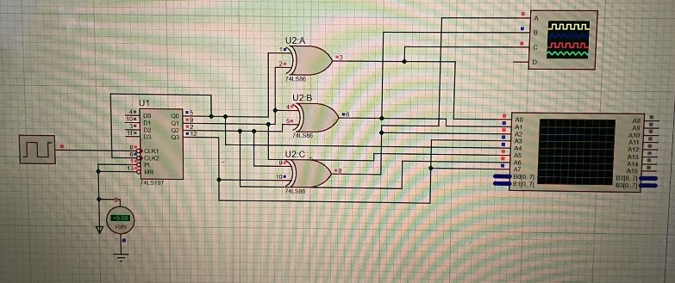

- 得到运行结果（虚拟示波器，逻辑分析仪）
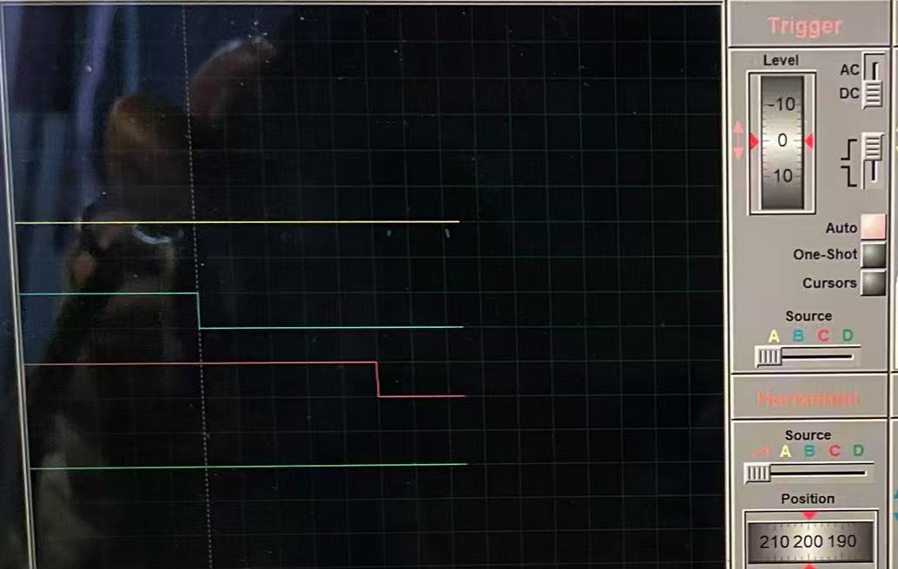
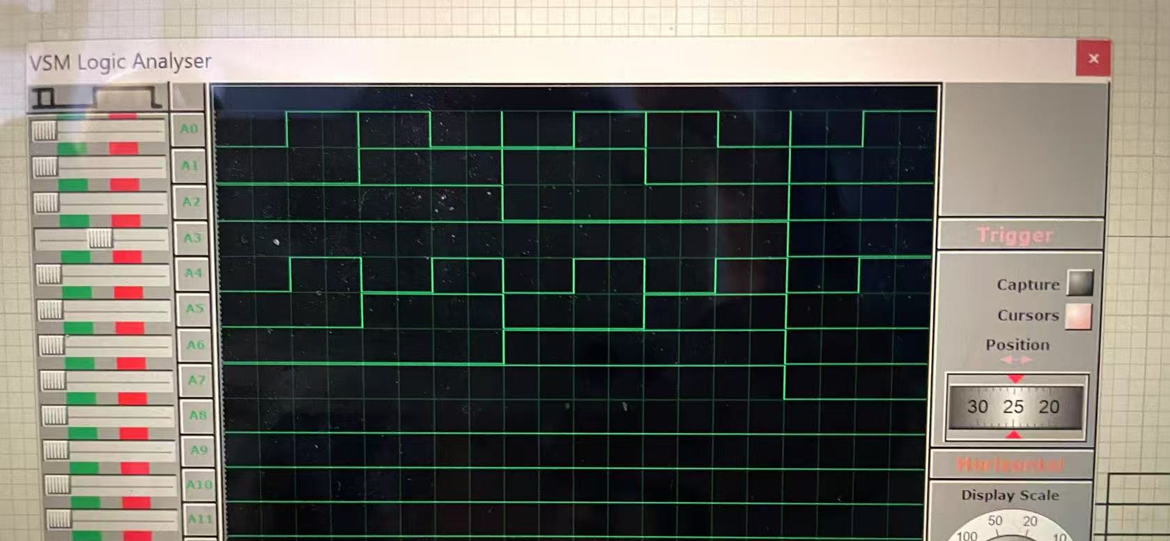
- 构建电路
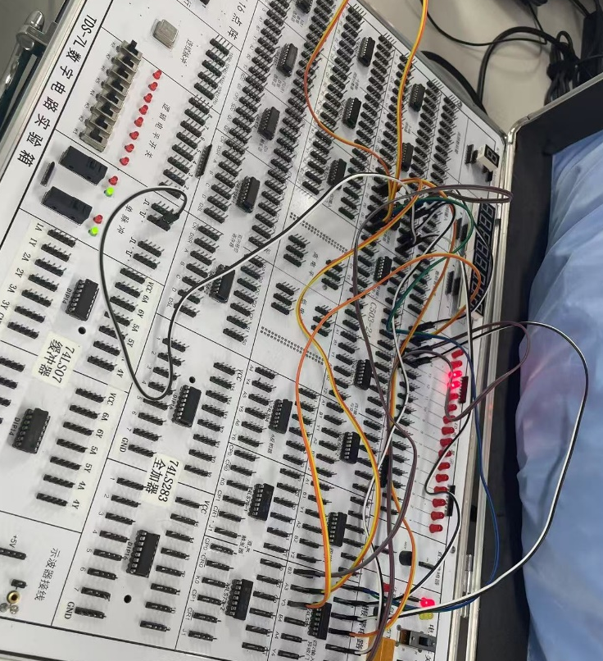

10KHz 的连续脉冲接入 74LS197 的 CP0 端，作为74LS197 计数脉冲。将74LS197 的Q3和Q2接入74ls86，Q1和Q0也接入74ls86。用示波器数字通道观察并记录 CP、 Q3、Q2、Q1、Q0 和G3、G2、G1、G0的波形
- 验证（结果）
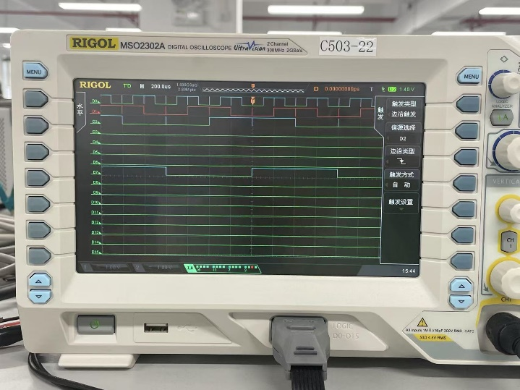
- 分析和讨论
- 二进制到gary码的转换使用异或门
- 由于74ls197内部由一个八进制计数器和一个二进制计数器构成，在实验时需将Q0与cp1相连
- 波形图不稳定时调节示波器（电压，电流，信源选择）
- 通过这次实验巩固了对于74ls197的使用，掌握了组合逻辑电路的设计步骤（通过真值表得到函数表达式，再通过门电路实现逻辑函数表达式），通过与真值表对应得到实验结果的准确性

